【罕見家園】感統多感官~音樂遊戲團體課程
許多罕見疾病病童常因遺傳、染色體異常、內分泌疾病等原因造成發展遲緩、肢體動作學習及協調困難等情形，因此復健需求幾乎是每個罕病家庭的必做功課，有鑒於此本會邀請物理治療師、職能治療師、音樂治療師，透過活動帶領課程，在課程中學習探索環境，利用遊戲的方式，增進動作協調能力、感覺統合及人際技巧訓練，並藉由音樂的刺激幫助孩子的腦部發展，有助於舒緩及控制情緒，以促進整體發展。
報名資訊
- 上課時間：2024年2/24、3/2、3/16、4/13、4/27、5/11、5/25，每隔周六下午13:30~16:30，共計7堂課。第一堂為初次評估和體驗課程，後續依孩子能力分班上課。
- 上課地點：罕見家園（306 新竹縣關西鎮東平里9鄰小東坑7之6號）。
- 對象：3~12歲可了解指令且其需早療復健加強之學齡期罕病兒童
- 招收人數：8～12名病友(每位病友需有1位陪同學習之家屬)
- 費用：免費
- 報名時間：自即日起至2024年2月7日 截止。
- 報名方式：請填妥報名文件，傳真或email至本會，並請來電確認(03)547-5528分機1008
醫療服務曾專員。傳真：(03)547-5580，E-mail：wh10@tfrd.org.tw
- 注意事項：
- 此為連貫性課程不開放單堂報名，以能全程出席的學員優先，敬請見諒。
- 為保障病友活動安全，請於報名時填妥「報名表」及「安全同意書」，未填寫者視同未完成報名手續。
- 課程內容：
時間 | 課程名稱 | 地點
13:10-13;30 | 報到~ | 感統教室
13:30~14:50 | 感統多感官 | 感統教室
14:50-15:10 | 點心時間 | 團體諮商教室
15:10~16:30 | 音樂遊戲 | 團體諮商教室

- 師資介紹：
課程 | 授課老師 | 專長
多感官 | 林敏菁 職能治療師 | 物理、職能治療、輔具評估、急性後期照護及居家物理治療
感統 | 黃友芳 物理治療師 | 物理、職能治療、輔具評估、急性後期照護及居家物理治療
感統 | 王怡婷 物理治療師 | 兒童物理、職能治療、輔具評估、急性後期照護及居家物理治療
感統 | 陳怡安 物理治療師 | 兒童物理、職能治療、輔具評估、急性後期照護及居家物理治療
音樂 | 施佳雯 音樂治療師 | 台灣音樂治療學會專業會員、鋼琴及多項樂器教學、音樂遊戲治療課程

交通資訊
自行開車前往：罕見家園 (新竹縣關西鎮東平里9鄰小東坑7之6號)
從國道3號73公里高原交流道(龍潭第二出口)→ Google map搜尋罕見家園(新竹六福村遊樂園旁)。
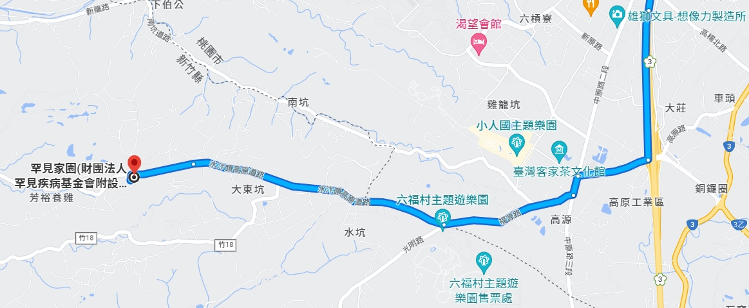

【罕見家園】感統多感官~音樂遊戲團體課程-報名表

- 聯絡窗口：罕見家園 醫療服務專員 曾專員 (03)547-5528分機1008
- 活動時間：2024年2/24、3/2、3/16、4/13、4/27、5/11、5/25每隔周六下午13:30~16:30，
共計7堂課 。第一堂為初次評估和體驗課程，後續依孩子能力分班上課。
- 報名方式：請填妥「報名表」及「活動安全同意書」傳真或email至本會，並請來電確認。
傳真：(03)547-5580，E-mail：wh10@tfrd.org.tw
注意事項：1. 報名截止日期2024年2月7日。2. 請按時出席，無法出席請確實請假。
病友姓名: 性別: | 出生年月日:
身高: 體重: | 口語表達:
疾病名稱: | 使用輔具:
簡單說明上過那些復健課程:
陪同者姓名: 關係: | 陪同者電話:
您到罕見家園的交通方式:
自行開車 需台北或新竹高鐵接駁 申請復康巴士 申請無障礙計程車

資料運用聲明暨同意書
醒您！個人資料保護法於101年10月1日開始施行。為保障您的權益，本會有義務在報名時先行告知，在課程期間會由本會指派之攝影志工，不定時於課堂中有拍照或攝影之行為，主要是為了收集成果展等相關活動之影像製作，並作為本會相關宣導資料之運用。如果收集影像之行為使您不舒服，課程期間您有權要求本會停止拍攝或將相關影像做為其他用途。
□同意 □不同意
立同意書人簽章：
罕見家園 感統多感官~音樂遊戲團體課程
活動安全同意書

本人： ，自願參加由財團法人罕見疾病基金會主辦之「罕見家園多感官~音樂治療團體課程」。本人已充分瞭解此次活動內容及安全注意事項，經詳細評估後，確定身體狀況適合為期六堂訓練課程，並詳實填寫身體評估表。活動過程中，本人亦願配合所有的課程安排，不任意自行操作器材或從事危險行為；如遇突發性、不可抗拒之事由，或是刻意隱瞞病情而致本人病況復發、惡化，將由個人負責，基金會僅協助立即就醫之相關事宜，特立此同意書，以茲證明。

立書人（病友）：
身分證字號：
代理人：
身分證字號：
與立書人之關係：

中 華 民 國 年 月 日

